Министерство образования Республики Беларусь

Учреждение образования

«Белорусский государственный университет информатики и радиоэлектроники»

Институт информационных технологий

Факультет Компьютерных Технологий

Лабораторная № 6

«Основы работы с лентами новостей»

Выполнил: студент гр. 681072 Иванов К.Е.

Проверила: Коренская И.Н.

Минск 2019

**Задание:**

**Рекомендации по выполнению:**

1. На компьютере, например, с именем **vsit** в папке **www_pub** создать свою папку с уникальным именем (например, **mysuperfolder**).
2. В этой папке создавать файлы с расширением **php**.
3. Для просмотра работы программы, допустим, создан файл 1.php, нужно в браузере открыть URL: **http://vsit/mysuperfolder/1.php**
4. Максимально используйте документацию по php и думайте.

**Порядок выполнения задания:**

1. Представить новости (см. задание 4) в формате RSS.

Пример представления:

<?xml version="1.0" encoding="windows-1251" ?>

<rss version="2.0">

<channel>

<title>**Название ленты новостей**</title>

<link>**http://www.somesite.com/rss/**</link>

<description>**Описание ленты новостей**</description>

<lastBuildDate>**Sun, 18 Jan 2009 16:49:01 +0200**</lastBuildDate>

<item>

<title>**Заглавие новости (дата публикации новости)**</title>

<link>**http://www.somesite.com/news/newsid4792/**</link>

<description>**Краткое содержание новости**</description>

<comments>**http://www.somesite.com/news/newsid4792/**</comments>

<pubDate>**Fri, 16 Jan 2009 21:09:01 +0200**</pubDate>

<guid>**http://www.somesite.com/news/newsid4792/**</guid>

</item>

……………………………………….

</channel>

</rss>

Где:

**Название ленты новостей** – произвольное название (например,. "Наши новости").

**http://www.somesite.com/rss/** – URL ленты новостей. Можете взять значение из примера.

**Описание ленты новостей** – произвольное описание (например,. "Самые свежие в мире новости у нас!")

**Sun, 18 Jan 2009 16:49:01 +0200** – дата обновления ленты новостей. Генерируйте на основе текущей даты и времени в таком же формате.

**Заглавие новости (дата публикации новости)** – заглавие и дата публикации новости в произвольном формате (например, "Скоро каникулы! (01.01.2018)")

**http://www.somesite.com/news/newsid4792/** - ссылка на полный текст новости. Нужно менять только идентификатор (помечено красным). Остальное значение можно просто переписать из примера.

**Fri, 16 Jan 2009 21:09:01 +0200** – дата публикации новости в ленте. Генерируйте на основе даты-времени внесения новости в БД в таком же формате.

1. Дополнительное задание (по желанию): написать скрипт, анализирующий RSS-ленту, извлекающий оттуда новости и размещающий их в БД.

**Решение:**

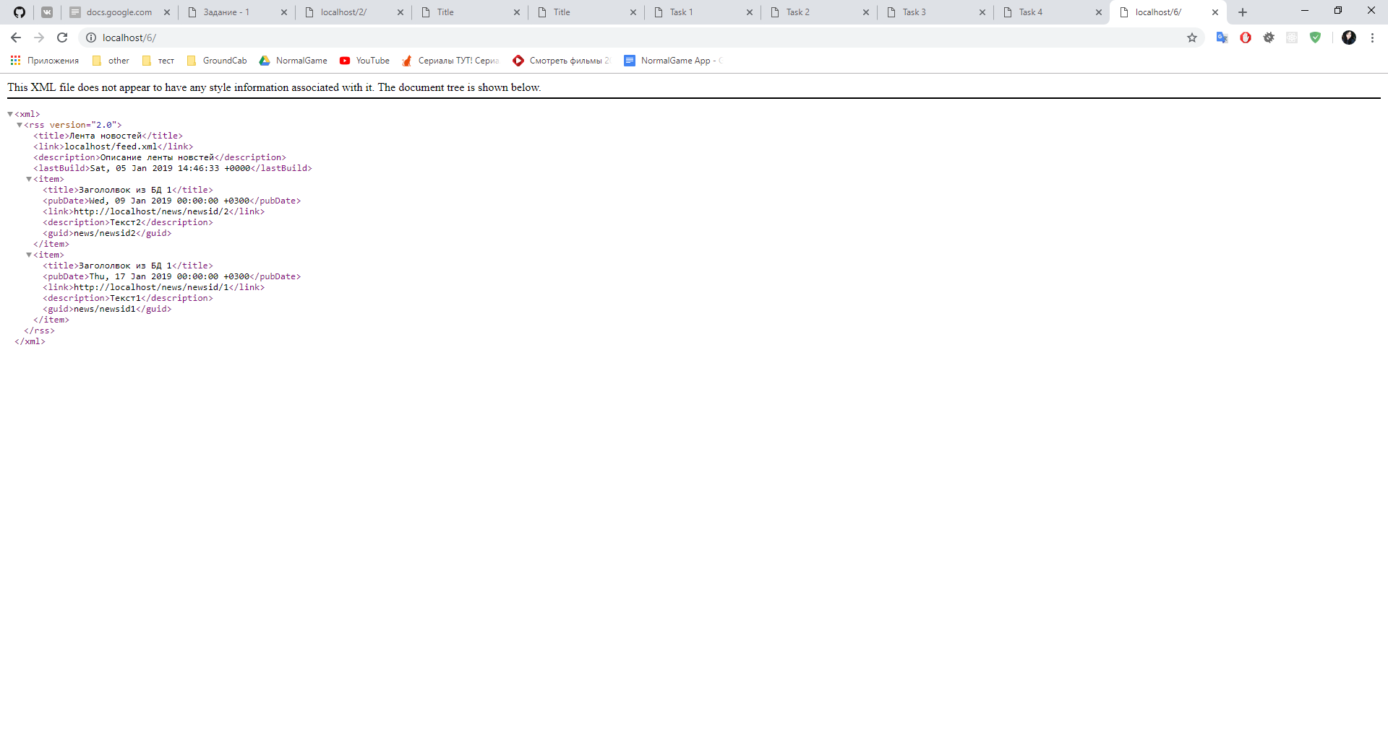

**Исходный код:**

**Index.php:**

<?php

header("Content-Type: text/xml");

header("Expires: Thu, 19 Feb 1998 13:24:18 GMT");

header("Last-Modified: " . gmdate("D, d M Y H:i:s") . " GMT");

header("Cache-Control: no-cache, must-revalidate");

header("Cache-Control: post-check=0,pre-check=0");

header("Cache-Control: max-age=0");

header("Pragma: no-cache");

$db = json_decode(file_get_contents("db.cfg"), true);

$mysql = new mysqli($db['host'], $db['user'], $db['password'], $db['database']);

$mysql->set_charset("utf8");

$news = [];

$result = $mysql->query("SELECT

title,

date,

CONCAT('http://" . $_SERVER["HTTP_HOST"] . "/news/newsid/', id) AS link,

body AS description,

CONCAT('news/newsid', id) AS guid

FROM news ORDER BY date ASC");

while ($data = $result->fetch_assoc()) {

$news[] = $data;

}

$xml = new SimpleXMLElement("<xml/>");

$rss = $xml->addChild("rss");

$rss->addAttribute("version", "2.0");

$rss->addChild("title", "Лента новостей");

$rss->addChild("link", $_SERVER["HTTP_HOST"] . "/feed.xml");

$rss->addChild("description", "Описание ленты новстей");

$rss->addChild("lastBuild", gmdate("r"));

foreach ($news as $newsItem) {

$item = $rss->addChild("item");

foreach ($newsItem as $key => $newsPartItem) {

if ($key == "date") {

$date = (new DateTime($newsPartItem))->format("r");

$item->addChild("pubDate", $date);

} else {

$item->addChild($key, $newsPartItem);

}

}

}

echo $xml->asXML();